Partie à conserver par les familles
Lundi 09, Mardi 10 et mercredi 12 :
Matin ET après-midi :
Atelier écriture et enregistrement de chansons avec les Saltimbrancks
Les places sont limitées, les enfants présents sur tous les créneaux seront prioritaires.
Mardi 10 Après-midi:
Animation avec Emilie de la ludothèque itinérante Prêts Jouez partez

Mardi 17 juillet : Journée Course d’orientation à la Forêt de Bouconne + Piscine (départ 9h retour 17h30) Prévoir les affaires de piscine et le Pique-nique
Jeudi 19 après-midi
Concert des Saltimbrancks (Fousseret, départ 13h30)
Vendredi 20 Après-midi:
Animation avec Emilie de la ludothèque itinérante

Vendredi 20 : soirée Parents-Enfants : Escape Game, Jeux de société, grands jeux en bois…
On vous attend à partir de 18h30 (entrée libre et vivement souhaitée !)

Vendredi 27 : journée Rando pique-nique sur le sentier du Touch
Jeudi 26 : Jeux de coopération avec les Maternelles

Mardi 24 : Journée Baignade à la base de loisirs de Solomiac
(départ 9h retour 17h, prévoir les affaires de piscine et le pique-nique)

Du 30 juillet au jeudi 02 août : Tous à Bicyclette ! Tous les matins ateliers et activités pour réparer son vélo, apprendre ou réviser les règles de sécurité du cycliste, les panneaux de circulation, circuit vélo sécurisé…

Vendredi 03 août : journée balade à vélo jusqu’à l’étang de Peyssies, pique-nique et Pêche
Lundi 27 août : A-m:
Animation avec Emilie de la ludothèque itinérante

Mardi 28 août : Journée
Rencontre intercentre Handisport à la forêt de Bouconne (départ 9h retour 17h30, prévoir le pique-nique)

Jeudi 30 : Jeux collectifs avec les maternelles

Partie à ramener au centre de loisirs ou à la mairie
INSCRIPTIONS Elémentaires
Cochez les cases correspondantes à la présence de votre enfant.
DATES |  | MATIN |  | MIDI | APRES-MIDI
Lundi 09 juillet
Mardi 10 juillet
Mercredi 11 juillet
Jeudi 12 juillet
Vendredi 13 juillet
Lundi 16 juillet
Mardi 17 juillet |  | Journée : (prévoir le pique-nique)
Mercredi 18 juillet

Jeudi 19 juillet
Vendredi 20 juillet
Lundi 23 juillet
Mardi 24 juillet |  | Journée : (prévoir le pique-nique)
Mercredi 25 juillet
Jeudi 26 juillet
Vendredi 27 juillet |  | Journée : (prévoir le pique-nique)
Lundi 30 juillet | Pensez au vélo !
Mardi 31 juillet
Mercredi 01 août
Jeudi 02 août
Vendredi 03 août |  | Journée : (prévoir le pique-nique)
Lundi 27 août
Mardi 28 août
Mercredi 29 août
Jeudi 30 août
Vendredi 31 août
- Mon enfant souhaite participer à l’atelier création de CD avec les Saltimbrancks
Mon enfant a un vélo en état de marche oui non
Observations : ________________________________________________
RENSEIGNEMENTS

Nom de l’enfant : ...............................................................................................
Prénom : .............................................................................................................
Nom de famille des parents si différent : .........................................................

Téléphone : .........................................................................................................

Mail : …...............................................................................................................
(Très utiles pour les informations pratiques complémentaires)

SANTE :

Le dossier rempli en début d'année scolaire fera référence, cependant merci de nous signaler toutes modifications éventuelles.

Personnes autorisées à venir chercher l'enfant en dehors des responsables et des personnes déjà inscrites sur la fiche de renseignements :

Nom-Prénom de la personne : .............................................................................
Téléphone : ..........................................................................................................

Nom-Prénom de la personne : .............................................................................
Téléphone : ..........................................................................................................

J'ai bien noté que le délai d’annulation pour les vacances scolaires est de 8 jours et que 3 jours de carence seront facturés en cas d'absence avec justificatif médical.

Signature du responsable :

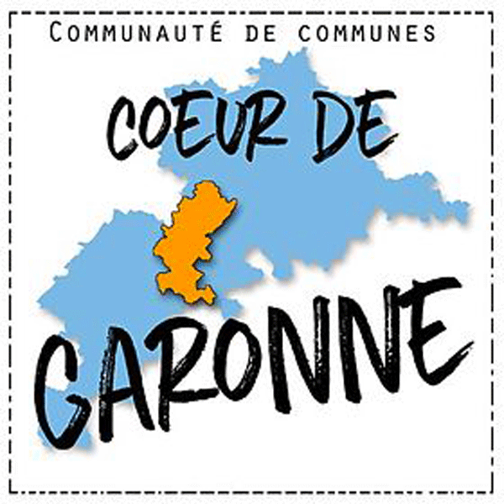
Accueil de Loisirs Bérat
VACANCES D’ETE 2018
PROGRAMME D'ACTIVITES
elementaire
Les inscriptions sont à ramener à l’accueil de loisirs ou à la Mairie au plus tard le mercredi 27 juin
Après ce délai, les inscriptions seront notées sur liste d'attente.

Cet été les enfants vont partir à la découverte de leur environnement proche, de ses richesses et ses ressources… Cabanes, land art, balades, atelier récupération…
Les enfants vont jouer avec la nature, pour s’amuser, partager, s’étonner… mais aussi pour apprendre à la préserver…

Les enfants auront également l’occasion de créer leurs propres chansons et de faire un CD, avec le duo d’artistes les Saltimbranks !

Le programme ne vous indique pas la totalité des activités qui seront vécues par vos enfants. Nous tenons en effet à laisser de la place à leurs nombreuses idées qu’ils expriment bien souvent au cours de nos animations…
L’équipe prendra appuie sur ces expressions pour faire évoluer ce programme
Les horaires d'accueil :

- Le matin de 7h à 9h30
- Le soir de 16h à 19h
- Pour les ½ journées, les enfants peuvent être amenés ou récupérés
  - Avant le repas entre 11h45 et 12h
  - Après le repas entre 13h30 et 14h
Pour tous renseignements n'hésitez pas à nous contacter par téléphone ou par mail ! Tél : 05.62.11.57.13
Mail : al.berat@cc-coeurdegaronne.fr

